- 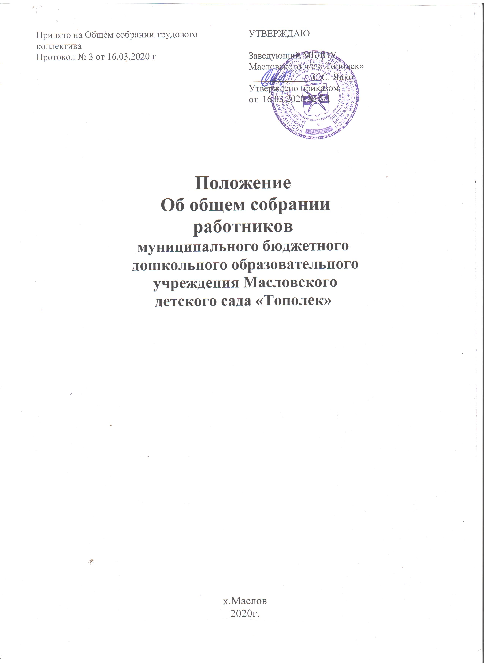Общие положения
  - Настоящее положение разработано для муниципального бюджетного дошкольного образовательного учреждения Масловского детского сада «Тополек» (далее МБДОУ) в соответствии Федеральным законом от 29.12.2012 №273-ФЗ «Об образовании в Российской Федерации», Уставом МБДОУ.
  - Общее собрание трудового коллектива МБДОУ является постоянно действующим органом коллегиального управления.
  - Общее собрание трудового коллектива МБДОУ избирает председателя, который выполняет функции по организации работы общего собрания и ведёт заседания; секретаря, который выполняет функции по фиксации решений общего собрания. Заседание общего собрания правомочно, если на нём присутствует более половины работников МБДОУ.
  - Решение, принятое общим собранием работников МБДОУ в пределах своей компетенции, не противоречащее действующему законодательству Российской Федерации, является обязательным для исполнения всеми работниками МБДОУ.
  - Срок данного положения не ограничен, данное положение действует до принятия нового.
2. Основные задачи.
  - Содействует осуществлению управленческих начал, развитию инициативы работников МБДОУ.
  - Реализует право на самостоятельность МБДОУ в решении вопросов, способствующих оптимальной и организации образовательного процесса и финансово-хозяйственной деятельности.
  - Содействует расширению коллегиальных, демократических форм управления и воплощения в жизнь государственно общественных принципов.
3. Полномочия общего собрания работников МБДОУ
  - Обсуждает, принимает устав, изменения и дополнения к уставу.
  - Принимает коллективный договор, правила внутреннего трудового распорядка и другие локальные акты, регулирующие трудовые отношения с работниками МБДОУ, включая инструкции по охране труда, оплате труда.
  - Рассматривает перспективные планы развития МБДОУ.
  - Взаимодействует с другими коллегиальными органами МБДОУ по вопросам организации основной деятельности.
  - Обсуждает вопросы состояния трудовой дисциплины в МБДОУ, дает рекомендации по ее укреплению.
  - Вносит предложения заведующему по улучшению финансово-хозяйственной деятельности МБДОУ.
  - Заслушивает отчеты сторон, подписавших коллективный договор о ходе его выполнения.
  - Рассматривает иные вопросы деятельности МБДОУ, принятые общим собранием к своему рассмотрению либо вынесенные на его рассмотрение заведующим МБДОУ.
- Организация управления

  - Членами Общего собрания работников являются все работники Учреждения на основе трудового договора. Работник считается принятым в состав Общего собрания с момента подписания трудового договора с Учреждением, в случае увольнения работника из Учреждения он выбывает из состава Общего собрания.
Председатель и секретарь Общего собрания работников избираются из числа членов Общего
собрания работников открытым голосованием простым большинством голосов сроком на один год. Председатель организует подготовку заседаний, определяет повестку дня, контролирует выполнение решений Общего собрания работников. Секретарь организует протоколирование заседаний и ведение документации Общего собрания работников.
Общее собрание работников собирается по мере надобности, но не реже 2-х раз в год по инициативе заведующего и работников Учреждения. Не позднее, чем за 5 рабочих дней до даты проведения Общего собрания работников, объявление о его проведении размещается на доске объявлений, расположенной в Учреждении, для ознакомления всех членов Общего собрания работников. Внеочередной созыв Общего собрания работников может произойти по инициативе заведующего Учреждением или по инициативе не менее чем 1/3 членов Общего собрания работников, поданному в письменном виде заведующему Учреждением.
Ход заседания Общего собрания работников и решения Общего собрания работников оформляются протоколом, который подписывается председателем и секретарем Общего собрания работников. Протоколы Общего собрания работников включаются в номенклатуру дел Учреждения и хранятся в Учреждении постоянно.
Общее собрание работников считается правомочным, если на нем присутствует не менее двух третей списочного состава работников Учреждения. Решение Общего собрания работников считается принятым, если за него проголосовало более половины присутствующих на собрании.
Решение, принятое Общим собранием работников в пределах своей компетенции является обязательным для исполнения работниками Учреждения.

  - На заседание общего собрания работников МБДОУ могут быть приглашены:
- представители органа, осуществляющего функции и полномочия учредителя;
- представители общественных организаций, учреждений.
  - Приглашенные на заседание общего собрания работников МБДОУ пользуются правом совещательного голоса, могут вносить предложения и заявления, участвовать в обсуждении вопросов, находящихся в их компетенции.
  - Для ведения общего собрания из его состава открытым голосованием избирается председатель и секретарь сроком на один календарный год, которые исполняют обязанности на общественных началах.
  - Общее собрание считается правомочным, если на нем присутствует не менее половины членов работников МБДОУ.
  - В целях учета мнения родителей (законных представителей) воспитанников и педагогических работников по вопросам управления МБДОУ и при принятии локальных нормативных актов, затрагивающих их права и законные интересы, по инициативе родителей (законных представителей) воспитанников и работников в МБДОУ создаются:
- совет родителей (законных представителей) воспитанников (далее Совет родителей);
- профессиональный союз работников МБДОУ (представительный орган работников).

5. Делопроизводство
5.1. Заседания Общего собрания трудового коллектива оформляются протоколом.
5.2. В книге протоколов фиксируются:
- дата проведения;
- количественное присутствие (отсутствие) членов трудового коллектива;
- приглашенные (Ф.И.О, должность);
- повестка дня;
- ход обсуждения вопросов;
- предложения, рекомендации и замечания членов трудового коллектива и приглашенных лиц;
- решение.
5.3. Протоколы подписываются председателем и секретарем Общего собрания трудового коллектива.
5.4. Нумерация протоколов ведется от начала календарного года.
5.5. Книга протоколов Общего собрания трудового коллектива нумеруется постранично, прошнуровывается, скрепляется подписью заведующего и печатью МБДОУ.
5.6. Книга протоколов Общего собрания трудового коллектива хранится в делах МБДОУ постоянно и передается по акту (при смене руководителя, передаче в архив).

